**Тема: Аналіз попиту на послуги у сфері освіти для дорослих та інші освітні послуги**

**Опис проєкту:**

Мій РЕТ- проєкт спрямований на вивчення попиту на послуги у сфері освіти для дорослих та інші освітні послуги. Я буду використовувати дані з електронної системи публічних закупівель PROZORRO. Планую дослідити, які саме послуги є актуальними. При аналізі буду враховувати зміни у законодавстві, зокрема, спричинені воєнним станом, оскільки це суттєво вплинуло на відображення інформації в системі.

Моя мета – надати рекомендації організаціям, що надають освітні послуги, щодо використання даних з електронної системи закупівель для планування напрямків своєї діяльності з метою отримання прибутку.

#### **Вступ**

Проект зосереджений на вивченні актуальних освітніх послуг, проведених через електронну системи публічних закупівель PROZORRO. Ця документація містить важливі деталі, які розкривають методологію, використані інструменти та отримані результати.

### **Методологія**

### **Вибір Теми**

Тема проекту обрана на основі інтересів та актуальності для сучасного бізнесу. Визначена проблема: ефективність використання бізнесом електронної системи публічних закупівель у сфері надання освітніх послуг.

### **Вибір Технологій**

Для аналізу використовувались інструменти, які вивчалися протягом курсу:

* Excel/Google Sheets: Використання електронних таблиць та їхніх функцій для обробки та первинного аналізу даних.
* SQL для роботи з базою даних
* Python для обробки даних,
* Tableu для візуалізації та аналізу.

### **Етапи Проекту**

#### **1. Збір та Очищення Даних**

Проведено збір даних з електронної системи публічних закупівель PROZORRO:

* Відсортовано дані за 2020-2024р.р. за кодом класифікатора ДК 021:2015 80400000-8 - Послуги у сфері освіти для дорослих та інші освітні послуги.
* Завантажено дані (враховуючи, що дані завантажуються частинами по 1000 позицій)
* Об’єднано дані в один файл.

Потім дані були очищені від аномалій та пропусків із застосуванням Excel, зокрема Power Query.

Далі робота з даними за допомогою SQL.

Для того, щоб відсортувати дані про закупівлі послуг з навчання з публічних закупівель та охорони праці було зроблено наступний запит:

,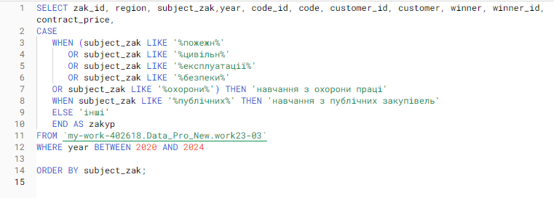

На етапі створення візуалізацій було виявлено, що, оскільки замовники по різному зазначили інформацію про постачальників у системі, це створює певні проблеми.

Наприклад, у постачальника з кодом ЄДРПОУ було зазначено назви:

* *ТОВАРИСТВО З ОБМЕЖЕНОЮ ВІДПОВІДАЛЬНІСТЮ «КОНСАЛТИНГОВА ГРУПА «ЦЕНТР ДЕРЖАВНИХ ЗАМОВЛЕНЬ»*
* *«Консалтингова група «Центр державних замовлень»*
* *«ТОВ Консалтингова група «Центр державних замовлень»*
* *Колсалтингова група»Центр державних замовлень»*
* *Консалтингова група «Центр державних замовлень»ТзОВ*
* *ТзОВ « Консалтингова група «Центр державних замовлень»*

Тому було проведено додаткову обробку даних у Excel, а потім довантажено файл у Tableu та під’єднано до наявного джерела даних.

**2. Аналіз даних.**

Аналіз даних та створення відповідних візуалізацій було проведено з використанням можливостей Tableu.

**Висновки**

Проєкт дає змогу отримати глибоке розуміння щодо закупівель освітніх послуг через електронну систему публічних закупівель PROZORRO.

Зокрема, як змінювалась кількість закупівель освітніх послуг з 2020 року по початок 2024 року у розрізі різних областей України.

Також на візуалізаціях представлено, які постачальники надають послуги та які замовники проводять найбільше закупівель. Дана інформація може бути використана потенційними учасниками електронної системи публічних закупівель з метою розробки стратегії провадження своєї діяльності через систему та отримання прибутку.

А також, які саме освітні послуги є актуальними. Зокрема, послуги за навчання з публічних закупівель та охорони праці не втратять попиту, враховуючи досить часті зміни до законодавства та вимоги до функціонування підприємств, спричинені впливом воєнного стану.